پردازش تصاویر ماهوارهایASTER برای آشکارسازی زونهای دگرسانی مس و آهن در محدوده مطالعاتی ورقه 1:100000 سنخواست
عبیدالله محمدی^{1*}، منصور ضیایی²، سعید یوسفی³، مهدی ضیایی⁴
1- دانشجوی کارشناسی ارشد اکتشاف معدن، دانشکده مهندسی معدن، نفت و ژئوفیزیک، دانشگاه صنعتی شاهرود، شاهرود، ایران
Obeid_mohammadi@yahoo.com
2- دانشیار گروه معدن، دانشکده مهندسی معدن، نفت و ژئوفیزیک، دانشگاه صنعتی شاهرود، شاهرود، ایران
3- استادیار گروه معدن، دانشکده مهندسی، دانشگاه بیرجند، بیرجند، ایران
4- کارشناس ارشد ژئوفیزیک، دانشگاه شاهرود، شاهرود، ایران
چکیده پردازش تصاویر ماهوارهای تکنیکی قدرتمند برای شناسایی دگرسانیها است. محدوده مورد مطالعه بخشی از ورقهی 1:100000 سنخواست است که به صورت ROI از تصاویر ماهوارهای جدا شده است. آشکارسازی زونهای دگرسانی در محدوده مطالعاتی با بکارگیری تکنیکهای ترکیب رنگی کاذب (FCC)، نسبت باندی (B.R)، آنالیز مؤلفههای اصلی (PCA) و کروستا بر روی محدودههای طیفی VNIRو SWIR سنجنده ASTER مورد بررسی قرار گرفته است. تفسیر مربوط به تصاویر حاصل از پردازش با توجه به نقشه زمینشناسی و بازدیدهای صحرایی، نتایج مطلوبی را نشان داده است.
کلیدواژهها: زونهای دگرسانی؛ ترکیب رنگی کاذب؛ نسبت باندی؛ آنالیز مؤلفههای اصلی؛ کروستا؛ سنجنده ASTER؛ سنخواست
Processing of ASTER Satellite imagery to Detection of Alteration Zones of Iron and Copper in the study area 1:100000 Sankhast
Obeidollah,Mohammadi ; Mansour,Ziaii; Saeed Yousefi; Mehdi Ziaei
Abstract Processing of satellite images is a powerful technique for identification of alterations. Sankhast 1:100000 sheet area of study in part of an ROI is separated from the satellite imeges. Detection of alteration zones in the study area using the techniques of Fasle Color Composite(FCC), Band Ratio(B.R), Principal Component Analysis (PCA) and Crosta on spectral ranges of VNIR and SWIR of ASTER sensor examined was. Interpretation of the images processed according to geological mapping and field has shown favorable results.
Keywords: Alteration Zones; Fasle Color Composite; Band Ratio; Principal Component Analysis; Crosta; ASTER Sensor
1-مقدمه
سنجش از دور علم کسب اطلاعات، پردازش و تفسیر تصاویر و دادههای بهدست آمده از فضاپیماها و ماهوارههاست که بر هم کنش بین ماده و انرژی الکترومغناطیس را ثبت میکند(Sabins,1999). از خصوصیات بارز تصاویر ماهوارهای دید بسیار وسیع است که به کاربر اجازه میدهد تا ارتباط بین عوارض را تعیین کند. استفاده از دادههای سنجش از دور برای شناسایی مناطق دگرسانی و نقشه برداری از این مناطق با روشهای مختلف مورد توجه افراد بسیاری بوده است(Tangestani et al., 2008; Rown et al, 2006، رنجبر و شهریاری، 1385). سنجنده ASTER دارای 14 باند است که دامنهی طول موجی 0.52 تا 11.65 میکرون را در محدودههای طیفی مرئی و مادون قرمز نزدیک (VNIR)، مادون قرمز طول موج کوتاه (SWIR) و مادون قرمز حرارتی (TIR) پوشش میدهد. این سنجنده به دلیل قدرت تفکیک بالا، امکان بررسی و تجزیه و تحلیل رفتار طیفی کانیهای شاخص زونهای دگرسانی را فراهم کرده است. هدف از این تحقیق، آشکارسازی زونهای دگرسانی مس و آهن در محدودهی طیفی VNIR و SWIR سنجنده ASTER با استفاده از روشهای مختلف پردازش تصاویر نظیر ترکیب رنگی کاذب (FCC)، نسبت باندی (B.R)، آنالیز مؤلفههای اصلی(PCA) و روش کروستا میباشد.
2- موقعیت جغرافیایی و زمینشناسی منطقه
منطقهی مورد مطالعه در شمال شرق ایران، در استان خراسان شمالی و در ورقه 1:100000 سنخواست واقع شده است و از نظر مختصات جغرافیایی بین 56 درجه و 50 دقیقه تا 57 درجه طول شرقی و 37 درجه و 9 دقیقه تا 37 درجه و 14 دقیقه عرض شمالی میباشد. این منطقه بخشی از زون بینالود محسوب میشود. آهکهای سازند میلا، شیل و سیلتاستون خاکستری مایل به سبز به سن کامبرین،همچنین شیلهای زیتونی رنگ، سیلتاستون و ماسهسنگ سازند قلی همراه بازالت و آندزیت بازالتها مشاهده میشود و درنهایت کوارتز آرنایت، شیل و ژیپس سازند پادها رخنمون دارند. گسلهای منطقه تراستی و نرمال میباشد که روند اغلب آنها شمال غرب- جنوب شرق میباشد.
3- پیشپردازش تصاویر ماهوارهای
به منظور استفاده از دادههای ماهوارهای استر لازم است که قبل از استفاده، عملیات پیشپردازش صورت گیرد تا خطاهای سیستماتیک حذف شوند. این عملیات که شامل تصحیحات هندسی و رادیومتری (IARR) است، بر روی دادههای منطقه مورد مطالعه لحاظ شدهاند.
4- پردازش تصاویر ماهوارهای
در اصل، پردازش دادههای ماهوارهای به مفهوم بهکارگیری دقیق روشهای آماری، گرافیکی و الگوریتمهای ریاضی در روند تفسیر رقومی به کمک نرمافزارهای کامپیوتری تعبیر میگردد(پنجمی و همکاران، 1392). برای شناسایی دگرسانیها و تفکیک آنها از روشهای ترکیب رنگی کاذب، نسبت باندی، آنالیز مؤلفههای اصلی و کروستا استفاده شد.
1-4- ترکیب رنگی کاذب(FCC)
یکی از روشهای مؤثر در تفکیک و جداسازی واحدهای مختلف زمینشناسی، ترکیب رنگی کاذب است. در این روش با قرار دادن باندهای مناسب تصویر در جعبههای قرمز، سبز و آبی، عوارض مورد نظر مفسر به رنگهای دلخواه در تصویر حاصل پدید میآیند، تا به راحتی و یا تفسیر چشمی، عوارض مطلوب از تصویر حاصله استخراج شود (آلیانی و همکاران، 1391).
ترکیب رنگی کاذب باندهای 468 RGB- بهدلیل جذب کانیهای شاخص زون فیلیک- آرژلیک(کائولینیت، ایلیت و مونتموریونیت) در باند 6 قلمرو مادون قرمز کوتاه (SWIR) و جذب کانیهای شاخص دگرسانی پروپلیتیک (کلریت و اپیدوت) در باند 8 قلمرو مادون قرمز کوتاه (SWIR) برای آشکارسازی دگرسانیها مناسب میباشد (Tommaso and Rubinestein, 2007). با استفاده از ترکیب رنگی کاذب RGB-468 دگرسانی آرژیلیک و فیلیک به رنگ صورتی تا قرمز و دگرسانی پروپلیتیک به رنگ سبز نمایان میشود (شکل1). همچنین از ترکیب رنگی کاذب RGB-461 مناطق دارای اکسید آهن به رنگ سبز، پروپلیتیک به رنگ آبی و آرژیلیک به رنگ صورتی و زرد مایل به صورتی قابل مشاهده هستند (شکل 2).
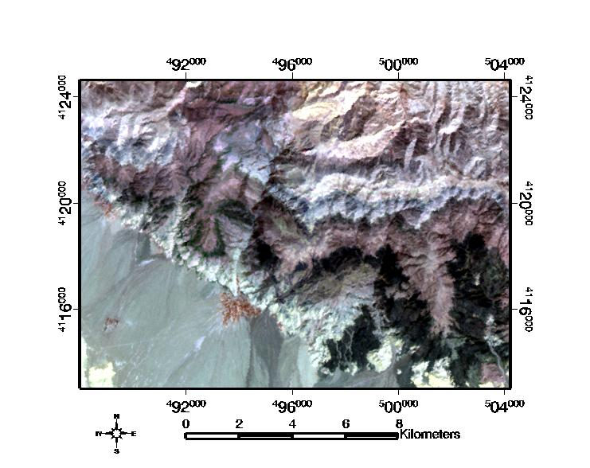  شکل1- تصویر رنگی کاذب468 RGB- | 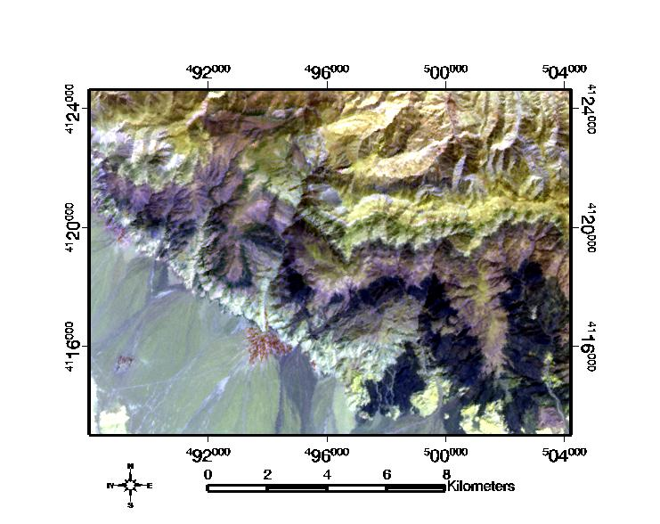  شکل2- تصویر رنگی کاذب RGB- 461
2-4- نسبت باندی(B.R)
این روش شامل تقسیم کردن دو باند بر همدیگر است که در تشخیص مناطق دگرسانشده نقش بسزایی دارد. باندی که میزان بازتابش از هدف موردنظر در آن بیشتر باشد در صورت کسر و باندی که میزان جذب برای همان هدف در آن بالاتر باشد در مخرج کسرقرار میگیرد. با بهکارگیری این روش میتوان اثر توپوگرافی و سایه در تصویر را به حداقل رساند و اختلاف بین درجات روشنایی تصویر را بارزسازی نمود(Rouskav et al., 2005).
با توجه به این که کانیهای شاخص دگرسانی پروپلیتیک دارای تابش در باندهای 7 و 9 و در باند 8 به دلیل وجود پیوندMg-OH دارای جذب هستند، جهت بارزسازی دگرسانی پروپلیتیک منطقه از نسبتهای باندی $\frac{7+9}{8}$ استفاده شد. تصویر حاصل از این نسبت، مناطق دارای دگرسانی پروپلیتیک را با پیکسلهای روشن آشکار کرده است (شکل3).
جهت شناسایی مناطق دارای اکسید آهن به دلیل جذب در ناحیه باند 1 و تابش در ناحیه باند2 از نسبت باندی $\frac{2}{1}$ استفاده گردید (Prost, 2001) که مناطق دارای اکسید آهن در شکل 4 با پیکسلهای روشن نمایان شده است.
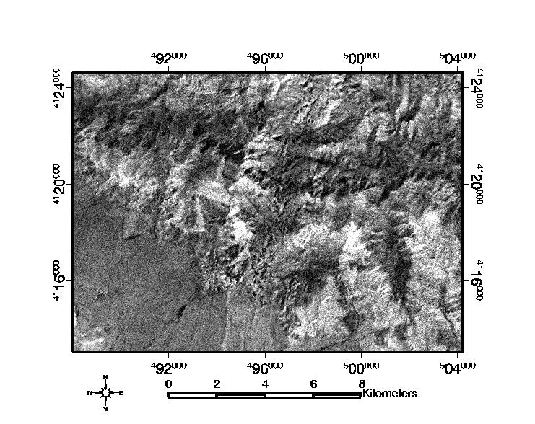  شکل3- تصویر حاصل از نسبت باندی$\frac{7+9}{8}$ | 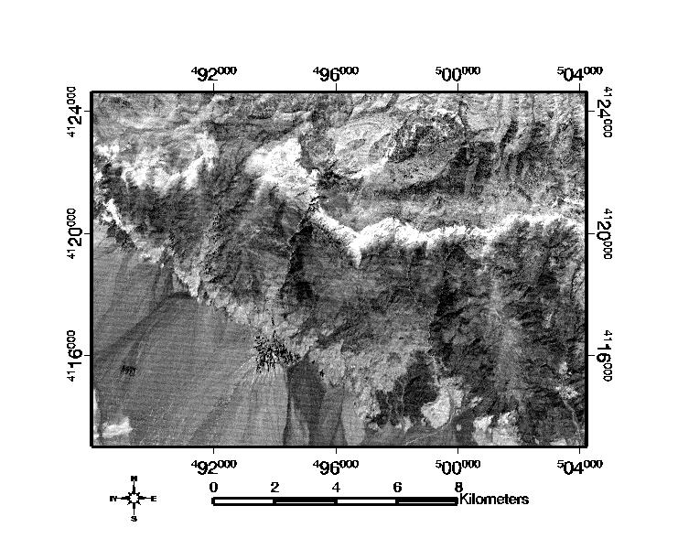  شکل4- تصویر حاصل از نسبت باندی$\frac{2}{1}$
با توجه به نمودار طیفی انعکاسی کانیهای شاخص دگرسانی فیلیک- آرژیلیک (شکل 5)، به دلیل انعکاس این کانیها در محدوده
باند4 و جذب در محدوده باند 6 ، از نسبت باندی $\frac{4}{6}$ جهت آشکارسازی این دگرسانیها استفاده شد. بنابراین در تصویر حاصل از این نسبت، مناطق دارای دگرسانی آرژیلیک و فیلیک با پیکسلهای روشن نمایان شدهاند (شکل6).
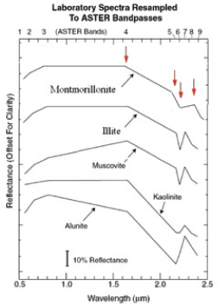  شکل5- نمودار طیفی انعکاسی برخی کانیها | 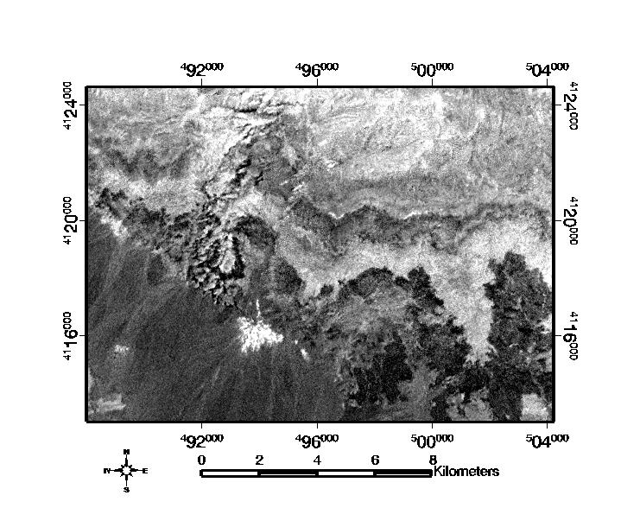  شکل6- تصویر حاصل از نسبت باندی$\frac{4}{6}$
3-4-آنالیز مؤلفههای اصلی(PCA)
یکی از روشهایی که در افزایش وضوح تصاویر و نیز تعدیل سایهها کاربرد زیادی دارد، استفاده از آنالیز مؤلفههای تصویر می‌باشد (خالوکاکائی و همکاران، 1383). مهمترین فایده PCA، جمعآوری و متراکم ساختن اطلاعات پدیدههای موجود در باندهای مختلف در تعدادی باند یا مؤلفه کمتر است. این توانایی کاهش ابعاد، یعنی کم کردن دادهها و باندهایی که برای تولید نتایج قابل استفاده تجزیه میشوند، از نظر صرف وقت و هزینه حائز اهمیت است، بویژه اگر قابلیت استخراج اطلاعات از مؤلفههای جدید، بالاتر از قابلیت استخراج اطلاعات از دادههای اولیه و خام باشد (علویپناه، 1382).
به منظور به دست آوردن مؤلفههای مناسب جهت آشکارسازی دگرسانیهای منطقه، از بردارهای ویژه ماتریس همبستگی که در جدول1 آمده است استفاده شد. بهترین مؤلفه اصلی برای آشکارسازی دگرسانی حاوی کانیهای هیدروکسیل(دگرسانی آرژیلیک و سریسیت) با توجه به خصوصیات طیفی انعکاسی این کانیها، مؤلفهای است که در باند 4 و 9 دارای بردار ویژه بالا با علامتهای مخالف باشد. با توجه به مقادیر ویژه جدول 1 مناسبترین مؤلفه برای بارزسازی این دگرسانی PC4 میباشد. تصویر حاصل از این مؤلفه، هیدروکسیلها را با پیکسلهای روشن نشان میدهد (شکل7).
جدول1- ماتریس مقادیر ویژه برای تحلیل مؤلفههای اصلی
Eigenvector | Band 1 | Band 2 | Band 3 | Band 4 | Band 5 | Band 6 | Band 7 | Band 8 | Band 9
PC1 | 0.256558 | 0.348753 | 0.36406 | 0.427021 | 0.309946 | 0.341368 | 0.328466 | 0.298288 | 0.296983
PC2 | 0.602531 | 0.612656 | 0.065907 | -0.38488 | -0.11578 | -0.15597 | -0.20153 | -0.14519 | -0.09852
PC3 | 0.180422 | 0.05996 | -0.87364 | -0.11154 | 0.248995 | 0.21173 | 0.135394 | 0.150751 | 0.200677
PC4 | 0.333285 | -0.05984 | -0.22127 | 0.734424 | 0.01998 | -0.11101 | -0.16303 | -0.31925 | -0.39469
PC5 | 0.202679 | -0.34913 | 0.188789 | -0.20944 | 0.505573 | 0.398643 | -0.33834 | -0.4542 | 0.149137
PC6 | -0.60081 | 0.601107 | -0.1089 | 0.117375 | 0.073886 | 0.280454 | -0.23352 | -0.33577 | -0.0261
PC7 | 0.035349 | -0.0117 | -0.05367 | 0.226388 | -0.24561 | -0.31967 | -0.25191 | -0.19758 | 0.824304
PC8 | 0.106803 | -0.08859 | -0.01701 | 0.078858 | -0.47925 | 0.544968 | -0.53188 | 0.404999 | -0.02553
PC9 | -0.11314 | 0.068146 | 0.015218 | 0.0509 | 0.526372 | -0.4065 | -0.53966 | 0.49316 | -0.05469
همچنین با توجه به مقادیر ویژه جدول فوق، بهترین مؤلفه برای آشکارسازی اکسیدهای آهن(به دلیل جذب در ناحیه باند 1 و تابش در ناحیه باند2)، PC6 است که در شکل 8 با پیکسلهای روشن نمایان شدهاند.
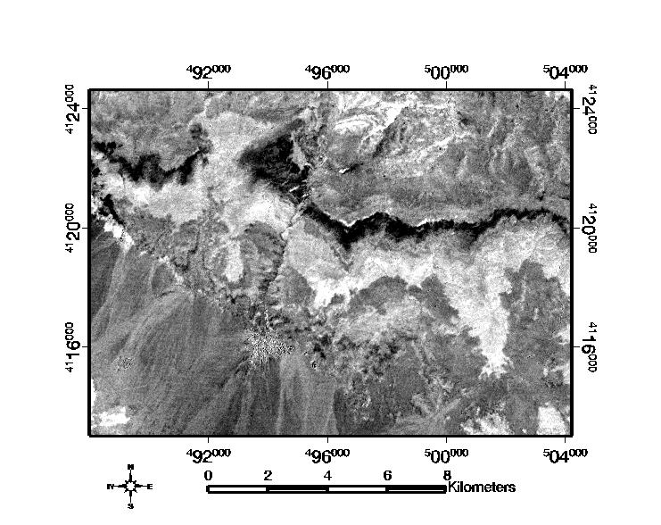  شکل7- تصویر حاصل از PC4 | 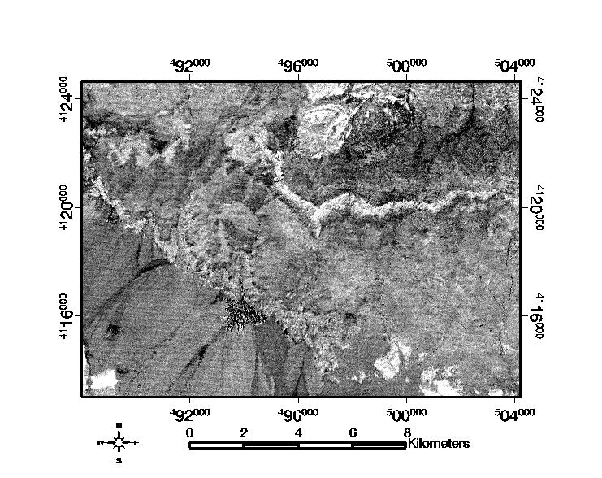  شکل8-تصویر حاصل از PC6
4-4- روش کروستا
این روش یک روش سریع، نیرومند، قابل اطمینان، بدون نیاز به تصحیحات اتمسفریک و دانش تفضیلی در مورد خصوصیات طیفی اهداف خاص است؛ که میتواند برای نگاشت کانیهای آلتراسیون در تصاویر سنجندهها به کار برده شود. در این روش باندهایی که حاوی اطلاعات مورد نظر میباشند، انتخاب گردیده، سپس آنالیز مؤلفه اصلی بر روی آن صورت میپذیرد. بر اساس مقادیر و علامت بردارهای ویژه میتوان دریافت که کدام مؤلفه اصلی حاوی اطلاعات مرتبط با اثرات طیفی اهداف خاص است. تصاویر مؤلفههای اصلی مناسب میتوانند اهداف موردنظر را به صورت پیکسلهای روشن یا تیره مشخص کنند (Amera, 2007; Ranjbar et al., 2004). در این منطقه برای شناسایی دگرسانی آرژیلیک از باندهای 1، 4، 6 ، 8 و برای دگرسانی پروپلیتیک از باندهای 1، 3، 8 ،9 به عنوان ورودی روش آنالیز مرلفههای اصلی استفاده شد (پنجمی و همکاران،1392). پس از بررسی پروفیل طیفی هر گروه از دگرسانیها، فرآیند آنالیز مؤلفه اصلی بر روی هر گروه به طور جداگانه انجام گرفت. از آنجا کانیهای رسی در باند 4 انعکاس بالا و در باند 6 انعکاس پایینی برخواردارند پس طبق ماتریس مقادیر ویژه جدول2، بهترین مؤلفه برای بارزسازی مناطق دارای دگرسانی آرژیلیک PC3 میباشد. با توجه به اینکه علامت بردار ویژه در باند 4 مثبت و در باند 6 منفی است پس در تصویر حاصل از مؤلفه PC3 پیکسلهای روشن بیانگر مناطق دگرسانی آرژیلیک هستند (شکل9).
همچنین کانیهای شاخص آلتراسیون پروپلیتیک (کلریت و اپیدوت) در باند 9 انعکاس بالا و در باند 8 انعکاس پایینی دارند پس طبق جدول4 ماتریس مقادیر ویژه، بهترین مؤلفه برای آشکارسازی این دگرسانی PC4 میباشد. دگرسانی پروپلیتیک با پیکسل‌های روشن در شکل10 نمایان شدهاند.

جدول4- ماتریس مقادیر ویژه برای زون آرژیلیک  Band 8 Band 6 Band 4 Band 1 Eigenvector  -0.44283 -0.50763 -0.63828 -0.37257 PC1  0.086813 0.070096 0.411911 -0.90437 PC2  -0.55673 -0.47852 0.647525 0.204395 PC3  0.697432 -0.71303 0.060346 0.039168 PC4 |  |  | 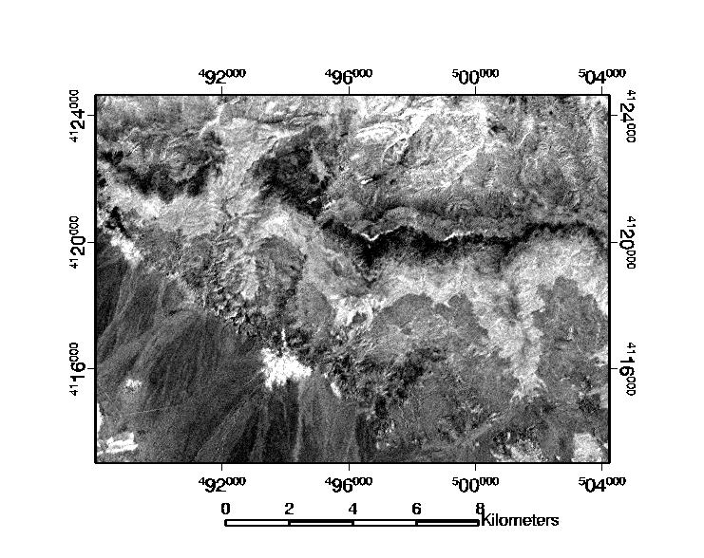  شکل-9 آشکارسازی زون آرژیلیک به روش کروستا
 | جدول4- ماتریس مقادیر ویژه برای زون پروپلیتیک  Band 9 Band 8 Band 3 Band 1 Eigenvector  0.475325 0.477113 0.606837 0.422112 PC1  0.189868 0.121063 -0.70886 0.668435 PC2  -0.47819 -0.51978 0.358677 0.610339 PC3  0.713687 -0.69824 0.024748 -0.05002 PC4 | 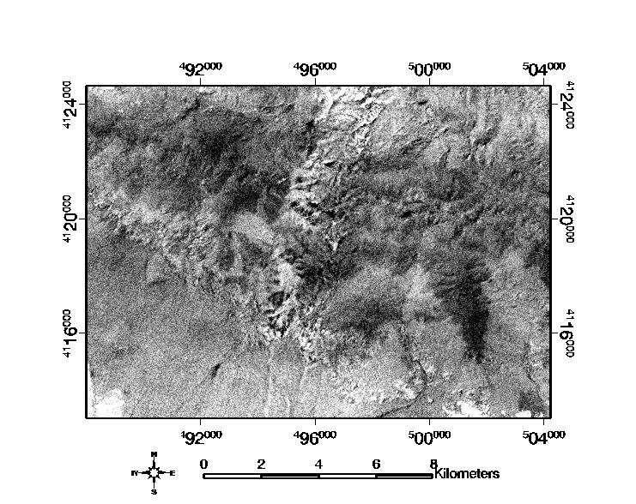  شکل10- آشکارسازی زون پروپلیتیک به روش کروستا
5- نتیجهگیری
پردازش تصاویر ماهوارهای روی محدوده های طیفی VNIR و SWIR سنجنده استر، با استفاده از روشهای ترکیب رنگی کاذب(FCC)، نسبتگیری باندی(B.R)، آنالیز مؤلفههای اصلی(PCA) و روش کروستا منجر به بارزسازی دگرسانیهای پروپلیتیک، آرژیلیک ، فیلیک و اکسیدهای آهن در محدوده مطالعاتی شد. تفسیر مربوط به تصاویر حاصل از پردازش با توجه به نقشه زمینشناسی و بازدیدهای صحرایی، نتایج مطلوبی را نشان داده است. پردازش تصاویر ماهوارهای با روشهای فوق در منطقه نشان داد که: 1- استفاده از ترکیبهای رنگی کاذب RGB-468 و RGB-461 دگرسانیها را به خوبی آشکار میکند.
2- نسبتهای باندی $\frac{2 }{1}, \frac{4}{6}, \frac{7+9}{8}$ به ترتیب برای آشکارسازی دگرسانیهای پروپلیتیک، آرژیلیک و اکسید آهن میتواند مورد استفاده قرار گیرد. تنها ضعف نسبت باندی $\frac{4}{6}$ آشکارسازی زونهای دگرسانی به همراه پوشش گیاهی است.
3- در روش آنالیز مؤلفههای اصلی، بهترین مؤلفه برای آشکارسازی هیدروکسیلها PC4 و برای اکسید آهن PC6 میباشد.
4- در روش کروستا مؤلفه حاصل از باندهای 3،1، 8 و 9 دگرسانی پروپلیتیک را آشکار میکند؛ مؤلفه حاصل از باندهای 6، 4 ،1 ، 8 دگرسانی آرژیلیک را همراه با پوشش گیاهی بارز میکند و این از ضعفهای این روش است.
منابع فارسی
آلیانی، ف. دادفر، ث، معانیجو، م.، (1393)، "آشکارسازی زونهای دگرسانی کانسار آهن حاجیآباد، با استفاده از دادههای (VNIR+SWIR) سنجنده ASTER". زمینشناسی مهندسی و محیط زیست، سال بیست و چهارم، شماره 94، ص 73-80. پنجمی، م. طباطبایی، س.ح. اسدی هارونی، ه.، (1392)،" شناسایی و تفکیک زونهای آلتراسیون هیدروترمال ورقه 1:100000 جلفا با استفاده از دادههای ASTER ". هفدهمین همایش انجمن زمینشناسی ایران، ص 80-89 .
خالوکاکایی، ر. صفایی، ه. حاج حیدری، ع.، (1383)، " شناسایی منطقه دگرسانی جنوب کاشان(ناحیه ابیانه) در ارتباط با کانی سازی طلا با استفاده از دادههای رقومی ماهوارهای". هشتمین همایش انجمن زمینشناسی ایران، ص 32-38.
رنجبر، ح. شهریاری، ه.، (1385)." مقایسه دادههای سنجنده ETM و سنجندهASTER جهت نقشهبرداری مناطق دگرسانشده در بخش مرکزی کمربند دهج- ساردوییه استان کرمان". مجله بلورشناسی و کانیشناسی ایران، ص 362-367 . علویپناه، س.ک.، (1382)، " کاربرد سنجش از دور در علوم زمین"، چاپ اول، انتشارات دانشگاه تهران.
References
Amera, S.A., 2007- Spectral remote sensing of hydrothermal alteration associated with volcanogenic massive sulphide deposits, Gorob Hope area, Namibia”, International institute for geo information science and earth observation, Delft, The Netherlands.
Prost, G. L., 2001- Remote sensing for geologist, A guide to image interpretation, Second edition, Gordon and Breach, Switzerland.
Ranjbar, H., Honarmand, M. & Moezifar, Z., 2004- Application of the Crosta technique for porphyry copper alteration mapping, using ETM+ data in the southern part of the Iranian volcanic sedimentary belt, Journal of Asian Earth Sciences, 24: 237–243.
Rouskov, K., Popov, K., Stoykov, S., & Yamaguchi, Y., 2005- Some application of the remote sensing in geology by using of aster image. In Scientific Conference .SPACE, ECOLOGY, SAFETY.. P375-447. Rowan,L.C., Schmidt, R.G., & Mars, J.C., 2006- Distribution of hydrothermally altered rocks in the Reko Diq, Pakistan mineralized area based on spectral analysis of ASTER data, Journal of Remote Sensing of Environment, volume 104, pp.74-87.
Sabins, F. F., 1999- Remote sensing for mineral exploration”, Ore Geology Reviews 14: 157-183.
Tangestani, MH., Mazhari, N., Ager, B., & Moore, F., 2008- Evaluating advance spaceborne thermal emission and reflection radiometer (ASTER) data for alteration zone enhancement in a semi-arid area, northern Shahr-e-Babak, SE Iran. Int. J. Rem. Sens., 29(10): 2833-2850.
Tommaso, D. I. & Rubinstein, N., 2007- Hydrothermal alteration mapping using ASTER data in the Infiernillo porphyry deposit, Argentina. Ore Geology Reviews, 32: 275-290.

